Presseinformation

Effiziente Maschinen für raue Bedingungen: XPower-Radlader im hohen Norden

⸺

Erdbewegungsmaschinen von Liebherr in Nordschweden im Einsatz

Liebherr XPower-Radlader unterstützen bei der Instandhaltung von Straßen, Lade - und Empfangsstellen

XPower-Radlader punkten mit Zuverlässigkeit, Leistungsstärke und Komfort

GE Maskintjänst ist ein schwedisches Familienunternehmen, das Erdbau- und Bauarbeiten durchführt. Mehrere Liebherr-Maschinen werden als Servicemaschinen in Be- und Entladebereichen, beim Materialtransport, beim Abtransport von Aushubmaterial und bei Wartungsarbeiten eingesetzt. GE Maskintjänst schätzt die Zuverlässigkeit und Robustheit der Liebherr-Maschinen unter harten Einsatzbedingungen, bei kalten Temperaturen und starkem Schneefall.

Gällivare (Schweden), Juni 2024 – Etwa 100 Kilometer nördlich des Polarkreises ist das schwedische Familienunternehmen GE Maskintjänst in der Baubranche aktiv. Sie sind spezialisiert auf Erdbewegungs- und Bauarbeiten. Die Arbeitsbereiche reichen von mechanischen und maschinenbaulichen Werkstätten, in denen Konstruktion, Fertigung, Reparatur und Wartung erfolgen, über Maschinenbau und Bohrungen, bis hin zum Betrieb von Windkraftanlagen und dem Verkauf elektrischer Energie. Bei Dammarbeiten sind unterschiedliche Erdbewegungsmaschinen von Liebherr im Einsatz, darunter Radlader, Raupenbagger und Planierraupen. Während der anspruchsvollen Arbeiten schätzt GE Maskintjänst die robusten und leistungsstarken Maschinen.

Drei L 550 XPower-Radlader und zwei L 586 XPower sind dabei für die Instandhaltung der Straßen sowie der Be- und Entladebereiche zuständig. Sie halten Transportwege sowie Lade- und Empfangsstellen frei von Steinen, die die Transportkette stören, und beseitigen so Sicherheitsrisiken. Mehrere Liebherr-Bagger schlagen Material mit verschiedenen Anbauwerkzeugen um, sortieren und verladen dieses in Muldenkipper. Bei der Materialannahme verteilen drei Liebherr-Planierraupen als Materialempfänger dieses so, wie es für die Bewehrung erforderlich ist.

**Clever konstruiert: XPower-Radlader als vielseitige Alleskönner**

Der Liebherr-XPower-Fahrantrieb vereint den hydrostatischen Antrieb für kurze Ladespiele mit dem mechanischen Antrieb für lange Strecken und Steigungsfahrten. Die Kombination dieser beiden Antriebsarten bietet den höchsten Wirkungsgrad in allen Einsatzbereichen und führt zu einer geringen Belastung des jeweiligen Antriebspfades. Das führt dazu, dass der Radlader unabhängig vom Einsatz immer mit maximaler Leistung und Effizienz arbeitet. Das Ergebnis sind Treibstoffeinsparungen von bis zu 30 Prozent im Vergleich zu herkömmlich angetriebenen Radladern.

Assistenzsysteme sorgen für zusätzliche Sicherheit und Produktivität

Für ein sicheres und effizientes Arbeiten ist der L 586 XPower bei GE Maskintjänst zusätzlich mit zwei Assistenzsystemen ausgestattet. Die aktive Personenerkennung unterstützt Fahrer:innen bei der Vermeidung von Kollisionen mit Hindernissen oder Personen. Sie überwacht den Heckbereich des Radladers und warnt automatisch mittels Warnton und visuellem Symbol am Display vor Gefahren. Zusätzlich liefert das integrierte Reifendruck-Überwachungssystem mittels Sensoren an den Reifenventilen einen wichtigen Überblick über den aktuellen Druck. Sobald sich der Reifendruck verändert, erscheint ein Warnhinweis am Display. Dadurch wird die Sicherheit erhöht, das Fahrverhalten optimiert und Instandhaltungskosten nachhaltig gesenkt.

Zuverlässigkeit als Schlüsselelement

„Um ein zuverlässiger Partner für unsere Kunden zu sein, legen wir großen Wert auf die Performance unserer Maschinen. Mit unseren XPower-Radladern sind wir sehr zufrieden, da sie selbst unter den härtesten Einsatzbedingungen volle Leistung erbringen“, berichtet Janne Pellikka, Geschäftsführer von GE Maskintjänst. Möglich machen dies die leistungsstarken und langlebigen Komponenten der Liebherr-Radlader, die für hohe Qualitätsstandards sorgen. „Unsere Maschinenführer:innen schätzen außerdem den Komfort und die gute Rundumsicht auf Arbeitsausrüstung und Arbeitsbereich aufgrund des hohen Verglasungsanteils der Fahrerkabine“, so Pellikka.

Über die „GE Maskintjänst“

GE Maskintjänst ist ein familiengeführtes Bauunternehmen in Gällivare. Das Unternehmen wurde 1955 von Göran Eriksson gegründet und lieferte zunächst Dienstleistungen für die Bergbauindustrie. Das Unternehmen ist seitdem kontinuierlich gewachsen. Die Geschäftsfelder erstrecken sich nahezu über die gesamte Baubranche und umfassen Aushubarbeiten, Maschinenmechanik bis hin zum Betrieb von Windkraftanlagen.GE Maskintjänst ist bestrebt, ein führender Akteur in Sachen Nachhaltigkeit für heutige und zukünftige Generationen zu sein. Das Unternehmen nutzt Windenergie aus eigens errichteten Windkraftanlagen und heizt alle Räumlichkeiten mit Erdwärme. Derzeit beschäftigt das Unternehmen ca. 270 Mitarbeitende.

Über die Liebherr-Werk Bischofshofen GmbH

Die Liebherr-Werk Bischofshofen GmbH entwickelt, produziert und vertreibt die Radlader der Firmengruppe Liebherr. Dabei ist das Werk im Salzburger Land (Österreich) durch nachhaltige Innovationen, kreative Lösungen und hohe Qualitätsstandards über Jahrzehnte hinweg stetig gewachsen. Die Radlader-Palette wird laufend erweitert und umfasst Modelle in verschiedenen Produktgruppen: Compactlader und Stereolader sowie mittelgroße und große Radlader, die mit ihren innovativen Antriebskonzepten überzeugen.

Über die Firmengruppe Liebherr – 75 years of moving forward

Die Firmengruppe Liebherr ist ein familiengeführtes Technologieunternehmen mit breit diversifiziertem Produktprogramm. Das Unternehmen zählt zu den größten Baumaschinenherstellern der Welt. Es bietet aber auch auf vielen anderen Gebieten hochwertige, nutzenorientierte Produkte und Dienstleistungen an. Die Firmengruppe umfasst heute über 150 Gesellschaften auf allen Kontinenten. Im Jahr 2023 beschäftigte sie mehr als 50.000 Mitarbeiterinnen und Mitarbeiter und erwirtschaftete einen konsolidierten Gesamtumsatz von über 14 Milliarden Euro. Gegründet wurde Liebherr von Hans Liebherr im Jahr 1949 im süddeutschen Kirchdorf an der Iller. Seither verfolgen die Mitarbeiterinnen und Mitarbeiter das Ziel, ihre Kunden mit anspruchsvollen Lösungen zu überzeugen und zum technologischen Fortschritt beizutragen. Unter dem Motto „75 years of moving forward“ feiert die Firmengruppe im Jahr 2024 ihr 75-jähriges Bestehen.

Bilder

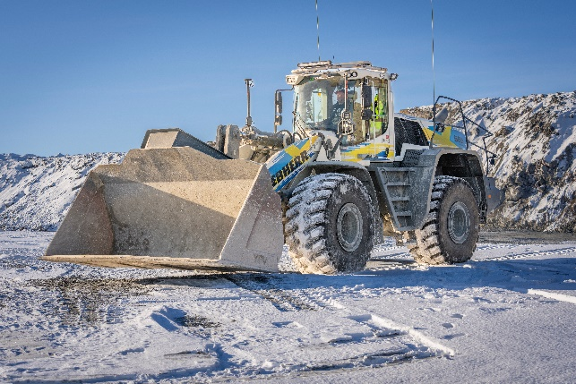

liebherr-xpower-l586-wheel-loader-operation-report-ge-maskintjaenst.jpg  
Der XPower L 586 Radlader trotzt eisigen Temperaturen und Schnee im hohen Norden.

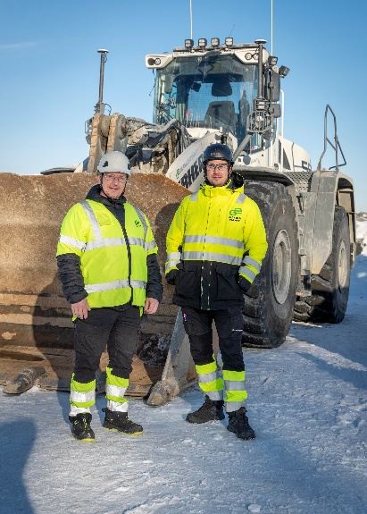

liebherr-xpower-wheel-loader-operation-report-ge-maskintjaenst.jpg  
Håkan Martinsson, Business Developer, und Simon Antman, Site Manager, vor ihrem neuesten L586 XPower®.

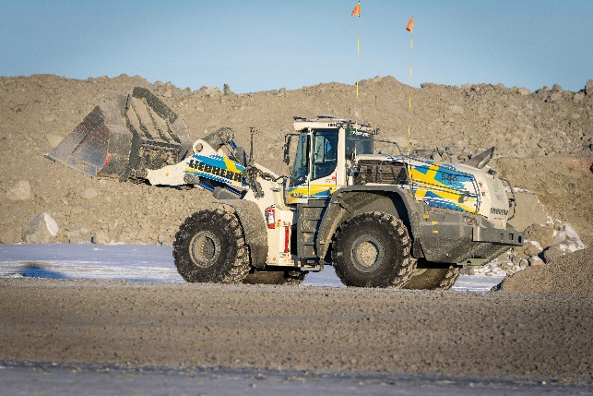

liebherr-xpower-wheel-loader-operation-report-ge-maskintjaenst-sweden.jpg  
Mit seinen schwedischen Flaggen ist der neue L586 XPower® ein einzigartiger Anblick in der Aitik-Mine.

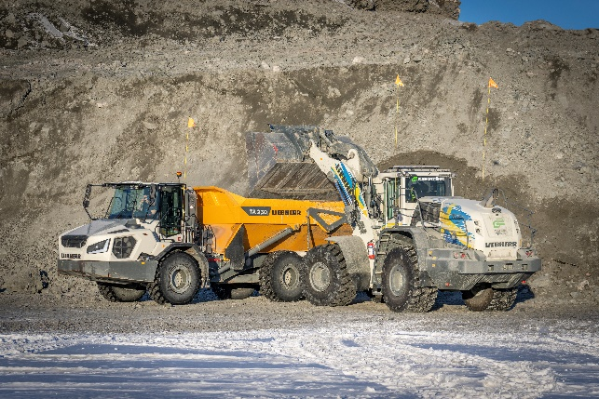

liebherr-earth-moving-machinery-operation-report-ge-maskintjaenst.jpg  
In der Aitik-Mine unterstützen unterschiedliche Liebherr-Erdbewegungsmaschinen bei verschiedensten Bergbau- und Bauarbeiten.

Kontakt

Anna Zögernitz  
Marketing und Public Relations  
Telefon: +43 50809 12195  
E-Mail: anna.zoegernitz@liebherr.com

Veröffentlicht von

Liebherr-Werk Bischofshofen GmbH  
Bischofshofen/Österreich  
[www.liebherr.com](http://www.liebherr.com)